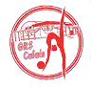
Le club CALAIS GRS est heureux de vous accueillir pour
le Championnat Régional Ensembles Fédéral et individuelles Régionales qui se déroulera

Les samedi 11 et Dimanche 12 Mai 2019
Salle Delphine Ledoux
Avenue Raymond Poincaré
62100 CALAIS

Ouverture de la salle :
- le samedi 11 mai 2019 :
- le dimanche 12 mai 2019 :

VESTIAIRES :
Veillez à ne pas laisser d'objets précieux ou d'argent dans les vestiaires. Calais GRS décline toute responsabilité en cas de vol ou de détérioration dans les vestiaires.

MUSIQUES :
Toutes les musiques doivent être mises du DJGym
Afin de respecter vos droits sur les créations et montages musicaux, le club organisateur s'engage à respecter les droits d'auteur et de ne diffuser aucune des données enregistrées.

RESTAURATION :

Une buvette avec petite restauration sera à votre disposition sur le lieu de la compétition pendant toute la durée de celle-ci (croque monsieur, sandwichs, friandises, boissons)

Le chef de délégation peut ouvrir un compte buvette pour son club - voir demande ci-jointe.

Vous pourrez trouver de nombreux restaurants près de la salle à plus ou moins 10 mn.

HEBERGEMENTS :

Hotel de la plage | 693 Digue Gaston Berthe Calais | 0321346464
Ibis Styles | 46, rue Royale Calais | 0321974500
Holliday Inn | Boulevard des Alliés – Calais | 0321346969
Première Classe | 3, quai du Danube – Calais | 0321961010
Centre Européen de Séjour | Rue du Maréchal de Tassigny – Calais | 0321347020
Hotel Restaurant La sole meunière | Rue de la Mer – Calais | 0321968366
Hotel Résidence du Golf | 745, Digue Gaston Berthe – Calais | 0321968899
Hotel Campanile | 35, rue de Maubeuge – Calais | 0321343070
Hotel le Cottage | Rue de Tunis- Calais | 0321960606
Hotel Balladins | Rue Greuze – Calais | 0321977273
Hotel Ibis | 2 , rue Greuze – Calais | 0321966969

ACCREDITATION

Toutes les accréditations seront jointes dans le dossier club (voir demande ci-jointe).
Une caution de 1 € par badge sera demandée (gyms, entraineurs, juges, chef de délégation)

TARIFS :
5 € la journée
3 € licencié
gratuit enfant moins de 12 ans

9 € forfait deux jours
5 € forfait deux jours licencié

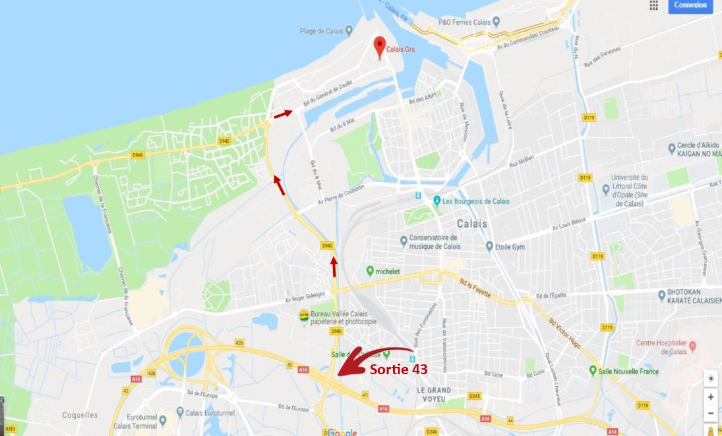
ACCES

